TRƯỜNG ĐẠI HỌC CẦN THƠ
TRƯỜNG NÔNG NGHIỆP
KHOA CHĂN NUÔI


LUẬN VĂN TỐT NGHIỆP ĐẠI HỌC NGÀNH CHĂN NUÔI
MÃ NGÀNH: 7620105

<TÊN LUẬN VĂN>

SVTH: NGUYỄN VĂN A  MSSV: …… | CBHD: PGS. TS. TRẦN VĂN A  MSVC: ……

Tháng 3/2025
LỜI CAM ĐOAN

Nội dung và kết quả nghiên cứu trong quyển luận văn này do chính nhóm thực hiện và chưa được công bố ở bất kỳ công trình nào. Giảng viên hướng dẫn đã đọc kỹ và đồng ý cho sinh viên bảo vệ trước Hội đồng chấm luận văn tốt nghiệp và đệ trình luận văn lên Khoa.

Cần Thơ, ngày ……… tháng …… năm 2025

Sinh viên thực hiện  <HỌ VÀ TÊN SINH VIÊN> | Cán bộ hướng dẫn  <PGS. TS. TRẦN VĂN A>
CHẤP THUẬN CỦA HỘI ĐỒNG

Luận văn này, với đề tựa là “<Tên luận văn>”, do sinh viên <Họ tên sinh viên> thực hiện theo sự hướng dẫn của <Họ tên cán bộ hướng dẫn>. Luận văn đã được báo cáo và Hội đồng chấm luận văn thông qua ngày <Ghi ngày báo cáo>. Sinh viên đã chỉnh sửa luận văn theo sự góp ý và thống nhất của Hội đồng.
Cán bộ hướng dẫn Thư ký

< PGS. TS. TRẦN VĂN A > < PGS. TS. TRẦN VĂN B >

Duyệt Khoa

< PGS. TS. NGUYỄN THỊ THỦY >
<TÊN LUẬN VĂN TIẾNG VIỆT>
<Họ tên sinh viên>¹ và <Họ tên cán bộ hướng dẫn>²
¹Lớp Chăn nuôi Khóa ……, Trường Nông nghiệp, Trường Đại học Cần Thơ, MSSV: ………….……;
Điện thoại: ………………..; Email: ..........@student.ctu.edu.vn
²Khoa Chăn nuôi, Trường Nông nghiệp, Trường Đại học Cần Thơ, MSVC: …….…;
Điện thoại: …………………….; Email: ……………………@ctu.edu.vn

TÓM TẮT
<Nội dung tóm tắt bao gồm: Mục tiêu đề tài, phương pháp nghiên cứu, kết quả chính và kết luận chính>
- Tóm tắt có tối đa 300 từ.
- Nếu dùng từ viết tắt (lặp lại ít nhất hai lần), thì giới thiệu từ viết đầy đủ ở lần đầu tiên.
- Không trích dẫn tài liệu tham khảo trong phần Tóm tắt.
Từ khóa: <4-6 từ khóa, in nghiêng, các từ khóa cách nhau bằng dấu phẩy và sắp xếp theo thứ tự bảng chữ cái>

ĐẶT VẤN ĐỀ
<Nội dung đặt vấn đề cần nêu được tổng quan về chủ đề nghiên cứu, nêu bật được vấn đề nghiên cứu, tính cấp thiết của đề tài, và mục tiêu của đề tài>.
VẬT LIỆU VÀ PHƯƠNG PHÁP

Thời gian và địa điểm
<Thời gian: Ngắn gọn, đầy đủ >
<Địa điểm: Ngắn gọn, đầy đủ>

Đối tượng thí nghiệm
<Số lượng/cỡ mẫu, loài/giống/dòng, giới tính, tháng tuổi, khối lượng,…>.
Chăm sóc nuôi dưỡng
<Cô đọng, đầy đủ>

Bố trí thí nghiệm
<Mô hình bố trí thí nghiệm, số nghiệm thức, số lần lặp lại, đơn vị thí nghiệm,…tổng số vật nuôi thí nghiệm, liệt kê các nghiệm thức.
Bảng 1: Tỷ lệ thực liệu và thành phần hóa học của khẩu phần thí nghiệm
Chỉ tiêu | Khẩu phần¹
Chỉ tiêu | ĐC | DN | DNC | DNCT
Thực liệu
Cỏ Voi | 60,0 | 58,5 | 58,5 | 58,0
Bắp vàng | 5,00 | 5,00 | 5,00 | 5,00
Cám gạo tẻ (loại 2) | 4,00 | 4,00 | 4,00 | 4,00
Bánh dầu đậu nành | 23,6 | 24,7 | 24,7 | 25,0
Bánh dầu dừa | 4,20 | 2,11 | 2,11 | 1,44
Bột đá vôi (CaCO₃) | 0,90 | 0,90 | 0,90 | 0,90
Dicalcium phosphate (DCP) | 0,60 | 0,60 | 0,60 | 0,60
Muối ăn (NaCl) | 0,30 | 0,30 | 0,30 | 0,30
Premix vi khoáng và vitamin | 1,40 | 1,40 | 1,40 | 1,40
Dầu đậu nành | - | 2,50 | 1,50 | 1,50
Dầu cá ngừ | - | - | 1,00 | 1,00
Chiết xuất tannin hạt nho | - | - | - | 0,80
Thành phần hóa học, % DM²
DM | 45,4 | 44,3 | 44,3 | 44,0
OM | 88,9 | 86,5 | 86,5 | 85,8
Ash | 7,91 | 7,78 | 7,78 | 7,73
CP | 16,6 | 16,6 | 16,6 | 16,6
EE | 1,97 | 4,24 | 4,24 | 4,17
NDF | 48,1 | 46,4 | 46,4 | 45,8
ADF | 29,3 | 28,3 | 28,3 | 27,9
CF | 25,7 | 25,2 | 25,2 | 25,1
NFE | 50,2 | 49,5 | 49,5 | 49,3
ME, Mcal/kg DM | 2,28 | 2,45 | 2,45 | 2,44
¹ĐC: khẩu phần đối chứng, DN: 2,5% dầu đậu nành, DNC: 2,5% dầu đậu nành và dầu cá ngừ (3:2), DNCT: 2,5% dầu đậu nành và dầu cá ngừ (3:2) + 0,8% chiết xuất tannin hạt nho
²DM: vật chất khô, OM: vật chất hữu cơ, Ash: khoáng tổng số, CP: đạm thô, EE: béo thô, NDF: xơ trung tính, ADF: xơ acid, CF: xơ thô, NFE: chiết xuất không chứa nitrogen, ME: năng lượng trao đổi

Phương pháp lấy mẫu

Chỉ tiêu 1: <Mô tả chi tiết phương pháp thu thập chỉ tiêu>.
Chỉ tiêu 2: <Mô tả chi tiết phương pháp thu thập chỉ tiêu>.
Phương pháp phân tích
<Ghi tóm tắt phương pháp, nguồn tài liệu tham khảo, phần chi tiết sẽ trình bày ở phụ lục>.
Xử lí thống kê
<Ghi rõ phương pháp xử lý số liệu, phần mềm, phiên bản, mô hình, phương pháp so sánh…>.

KẾT QUẢ VÀ THẢO LUẬN

Ảnh hưởng của dầu và tannin cô đặc lên sinh khí CH₄ và lên men dạ cỏ
<Mô tả kết quả Bảng 2, so sánh với các nghiên cứu trước, và giải thích kết quả>

Bảng 2: Ảnh hưởng của dầu và tannin cô đặc lên tỷ lệ tiêu hóa, thông số lên men dịch dạ cỏ và sinh khí in vitro
Chỉ tiêu¹ | Khẩu phần² |  |  |  | SEM | P
Chỉ tiêu¹ | ĐC | DN | DNC | DNCT | SEM | P
24 h
IVTD, % | 73,5 | 75,1 | 73,8 | 75,1 | 1,08 | 0,107
IVNDFD, % | 44,8 | 46,3 | 43,4 | 45,5 | 2,33 | 0,382
pH | 6,66 | 6,63 | 6,72 | 6,77 | 0,09 | 0,191
NH₃-N, mg/dL | 53,6 | 53,7 | 60,9 | 49,7 | 10,7 | 0,535
VFA, mM | 108 | 106 | 138 | 127 | 31,8 | 0,457
48 h
IVTD, % | 79,0 | 79,0 | 78,1 | 79,9 | 2,50 | 0,810
IVNDFD, % | 56,4 | 54,8 | 52,8 | 56,0 | 5,38 | 0,777
pH | 6,46 | 6,61 | 6,67 | 6,80 | 0,18 | 0,108
NH₃-N, mg/dL | 46,2 | 50,4 | 50,4 | 42,7 | 7,81 | 0,466
VFA, mM | 99,6^{b} | 110^{b} | 140ª | 132ª | 10,1 | <0,001
Khí tổng số, mL | 142 | 133 | 128 | 125 | 14,6 | 0,445
Khí tổng số, mL/g DM | 226 | 213 | 205 | 200 | 23,4 | 0,445
CH₄, % | 17,7ª | 17,5ª | 16,4ª | 13,0^{b} | 1,48 | 0,002
CH₄, mL | 25,0ª | 23,3ª | 21,1^{ab} | 16,2^{b} | 2,99 | 0,008
CH₄, mL/g DM | 39,9ª | 37,2ª | 33,8^{ab} | 26,0^{b} | 4,78 | 0,008
¹IVTD: tỷ lệ tiêu hóa thật in vitro, IVNDFD: tỷ lệ tiêu hóa xơ trung tính in vitro
²ĐC: khẩu phần đối chứng, DN: 2,5% dầu đậu nành, DNC: 2,5% dầu đậu nành và dầu cá ngừ (3:2), DNCT: 2,5% dầu đậu nành và dầu cá ngừ (3:2) + 0,8% chiết xuất tannin hạt nho
^{a,b}Các chữ số mũ ở cùng hàng có ít nhất 1 chữ số mũ khác nhau thì khác biệt (P<0,05).

Ảnh hưởng của dầu và tannin cô đặc lên thành phần acid béo trong dạ cỏ
<Mô tả kết quả Hình 1, so sánh với các nghiên cứu trước, và giải thích kết quả>
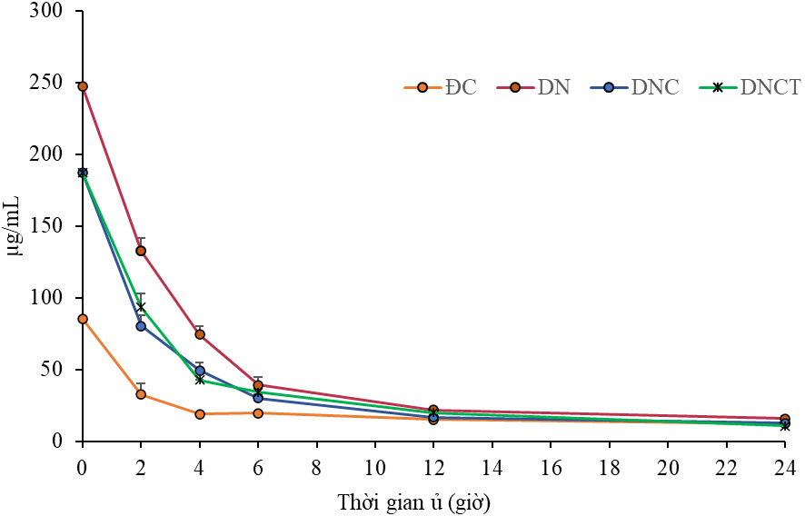
Hình 1: Thay đổi hàm lượng omega-6 trong 24 giờ ủ
<Mô tả kết quả Hình 2, so sánh với các nghiên cứu trước, và giải thích kết quả>
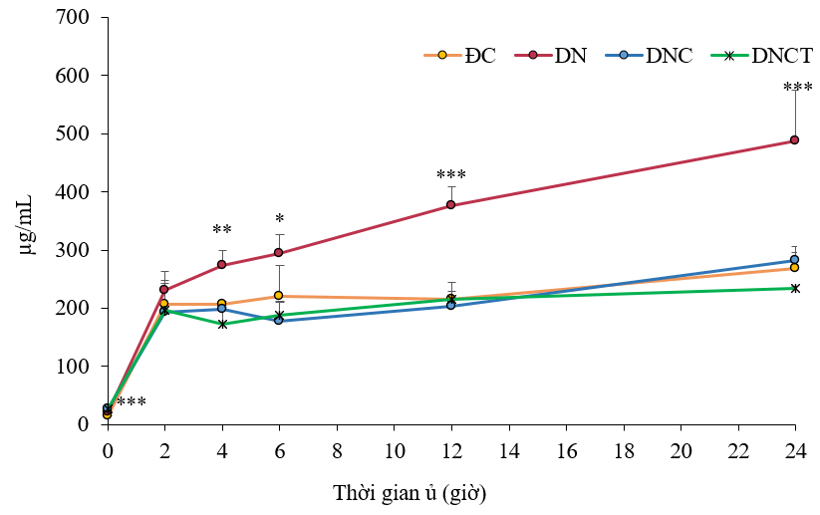
Hình 2: Thay đổi hàm lượng C18:0 trong 24 giờ ủ
(*: P<0,05; **: P<0,01; ***: P<0,001)

Ảnh hưởng của dầu và tannin cô đặc trong khẩu phần của dê sữa lên lượng ăn, năng suất sữa và thành phần sữa của dê
Ảnh hưởng của dầu và tannin cô đặc trong khẩu phần của dê sữa lên lượng thức ăn và dưỡng chất tiêu thụ
<Mô tả kết quả Bảng 3, so sánh với các nghiên cứu trước, và giải thích kết quả>
Bảng 3: Ảnh hưởng của dầu và tannin cô đặc lên lượng ăn và dưỡng chất tiêu thụ
Chỉ tiêu¹ | Nghiệm thức² |  |  |  | SEM | P
Chỉ tiêu¹ | ĐC | DN | DNC | DNCT | SEM | P
Lượng thức ăn tiêu thụ, g DM/ngày
Thức ăn hỗn hợp | 906 | 845 | 804 | 792 | 85,7 | 0,318
Cỏ tự nhiên | 525 | 480 | 477 | 459 | 45,7 | 0,305
Dầu đậu nành | - | 35,9ª | 20,5^{b} | 20,4^{b} | 2,65 | <0,001
Dầu cá | - | - | 13,7ª | 13,8ª | 1,32 | <0,001
Chiết xuất tannin hạt nho | - | - | - | 10,9 | 0,77 | <0,001
Dưỡng chất tiêu thụ, g/ngày
DM | 1.426 | 1.354 | 1.309 | 1.288 | 127 | 0,487
OM | 1.291 | 1.186 | 1.147 | 1.121 | 112 | 0,245
CP | 268 | 262 | 252 | 250 | 22,3 | 0,659
NDF | 513 | 484 | 477 | 452 | 52,8 | 0,490
ADF | 313 | 299 | 292 | 274 | 31,3 | 0,430
EE | 44,6^{b} | 80,5ª | 77,2ª | 70,6ª | 9,40 | 0,006
CF | 269 | 252 | 248 | 252 | 26,5 | 0,712
NFE | 21,1 | 19,4 | 18,6 | 18,3 | 1,90 | 0,246
GE, Mcal/ngày | 5,53 | 5,47 | 5,27 | 5,15 | 0,53 | 0,735
ME, Mcal/ngày | 3,66 | 3,80 | 3,66 | 3,57 | 0,36 | 0,841
¹DM: vật chất khô, OM: vật chất hữu cơ, CP: đạm thô, NDF: xơ trung tính, ADF: xơ acid, EE: béo thô, CF: xơ thô, NFE: chiết xuất không chứa nitrogen, GE: năng lượng thô, ME: năng lượng trao đổi
²ĐC: khẩu phần đối chứng, DN: 2,5% dầu đậu nành, DNC: 2,5% dầu đậu nành và dầu cá ngừ (3:2), DNCT: 2,5% dầu đậu nành và dầu cá ngừ (3:2) + 0,8% chiết xuất tannin hạt nho
^{a,b}Các chữ số mũ ở cùng hàng có ít nhất 1 chữ số mũ khác nhau thì khác biệt (P<0,05).
Ảnh hưởng của dầu và tannin cô đặc trong khẩu phần của dê sữa lên năng suất và thành phần sữa
<Mô tả kết quả Bảng 4, so sánh với các nghiên cứu trước, và giải thích kết quả>
Bảng 4: Ảnh hưởng của dầu và tannin cô đặc lên năng suất và thành phần sữa của dê
Chỉ tiêu | Nghiệm thức¹ |  |  |  | SEM | P
Chỉ tiêu | ĐC | DN | DNC | DNCT | SEM | P
Năng suất sữa
g/con/ngày | 1.329 | 1.282 | 1.025 | 1.122 | 347 | 0,646
Kg/Kg DMI | 0,91 | 0,93 | 0,78 | 0,82 | 0,21 | 0,772
Thành phần sữa, %
Béo | 4,29 | 4,60 | 4,12 | 4,11 | 0,49 | 0,495
Đạm | 3,57 | 3,46 | 3,47 | 3,63 | 0,14 | 0,360
Đường | 4,56 | 4,61 | 4,66 | 4,54 | 0,09 | 0,299
Chất rắn tổng số | 12,7 | 12,9 | 12,6 | 12,6 | 0,65 | 0,850
Chất rắn không béo | 8,71 | 8,60 | 8,67 | 8,72 | 0,17 | 0,756
¹ĐC: khẩu phần đối chứng, DN: 2,5% dầu đậu nành, DNC: 2,5% dầu đậu nành và dầu cá ngừ (3:2), DNCT: 2,5% dầu đậu nành và dầu cá ngừ (3:2) + 0,8% chiết xuất tannin hạt nho
<Nêu những điểm còn hạn chế của nghiên cứu này, nếu có>
KẾT LUẬN VÀ ĐỀ NGHỊ
Kết luận
<Ngắn gọn, xúc tích, đầy đủ, phản ánh đúng kết quả. Lưu ý: không đưa giá trị thống kê P vào phần kết luận.>.
Đề nghị
< Đề nghị thực tế, khả thi, có ý nghĩa khoa học hoặc ứng dụng>
LỜI CẢM ƠN
Tôi xin gửi lời cảm ơn chân thành và sâu sắc nhất đến:
Gia đình, cha mẹ,…
Quý Thầy Cô Khoa Chăn nuôi và Khoa Thú y, Trường Nông nghiệp, Trường Đại học Cần Thơ đã truyền đạt những kiến thức và kinh nghiệm quý báu trong suốt thời gian học tập tại trường (<năm bắt đầu khóa học>-<năm kết thúc khóa học>).
Cố vấn học tập
Giảng viên hướng dẫn LVTN …
Cơ sở thực tập, làm đề tài...
Bạn bè….

TÀI LIỆU THAM KHẢO
<Size 10, canh đều, không thụt đầu dòng, sắp xếp theo thứ tự bảng chữ cái, xem hướng dẫn chi tiết bên dưới>

PHỤ LỤC THỐNG KÊ
- Sử dụng font gốc của phần mềm xử lý thống kê.
- Phụ lục thống kê chỉ nêu mô hình thống kê và kết quả phân tích ANOVA.
Đối với chỉ tiêu CÓ khác biệt có ý nghĩa thống kê giữa các nghiệm thức thì trình bày phần so sánh ngay dưới kết quả phân tích ANOVA của chỉ tiêu đó.
- Đối với chỉ tiêu KHÔNG khác biệt có ý nghĩa thống kê giữa các nghiệm thức thì không cần trình bày phần so sánh.
- Tô đậm các chỉ tiêu phân tích
<Kết quả 1. Ghi cụ thể tên nhóm chỉ tiêu>
Mô hình xử lý thống kê
General Linear Model: Khí_2 giờ, Khí_4 giờ, ... versus NT
Factor Type Levels Values
NT fixed 6 ĐC, DN, DT0.2, DT0.4, DT0.6, DT0.8

Analysis of Variance for Khí_2 giờ, using Adjusted SS for Tests

Source DF Seq SS Adj SS Adj MS F P
NT 5 36.7855 36.7855 7.3571 11.49 0.000
Error 12 7.6852 7.6852 0.6404
Total 17 44.4707

Grouping Information Using Tukey Method and 95.0% Confidence for Khí_2 giờ

NT N Mean Grouping
ĐC 3 8.000 A
DN 3 5.889 A B
DT0.2 3 5.889 A B
DT0.4 3 5.500 B C
DT0.6 3 4.111 B C
DT0.8 3 3.556

Analysis of Variance for Khí_4 giờ, using Adjusted SS for Tests

Source DF Seq SS Adj SS Adj MS F P
NT 5 195.29 195.29 39.06 1.56 0.243
Error 12 299.78 299.78 24.98
Total 17 495.06

<Kết quả 2. Ghi cụ thể tên nhóm chỉ tiêu>
Mô hình xử lý thống kê
General Linear Model: DMD, OMD, ... versus NT
Factor Type Levels Values
NT fixed 6 ĐC, DN, DT0.2, DT0.4, DT0.6, DT0.8

Analysis of Variance for DMD, using Adjusted SS for Tests

Source DF Seq SS Adj SS Adj MS F P
NT 5 216.38 216.38 43.28 3.83 0.015
Error 18 203.21 203.21 11.29
Total 23 419.59

Grouping Information Using Tukey Method and 95.0% Confidence for DMD

NT N Mean Grouping
ĐC 4 59.194 A
DT0.2 4 52.947 A B
DN 4 52.245 A B
DT0.4 4 51.400 B
DT0.8 4 50.833 B
DT0.6 4 50.144 B

PHỤ LỤC HÌNH ẢNH
(Hình ảnh nên được tinh chỉnh cho cân đối, hạn chế thay đổi tỷ lệ rộng và cao của hình khi đều chỉnh)
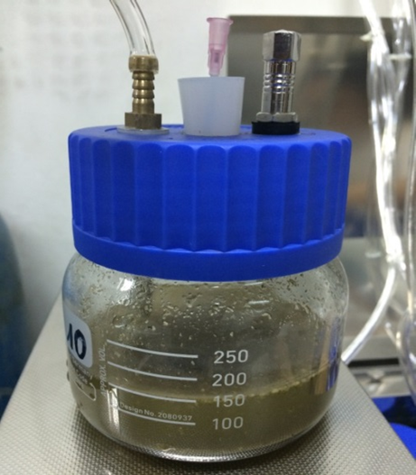 | 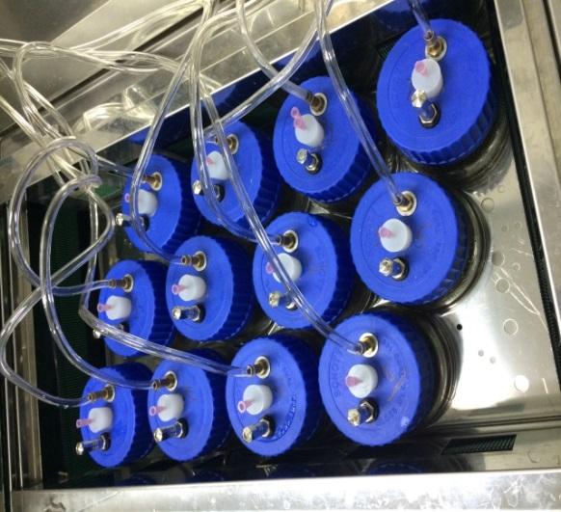
Hình 1. Bình ủ in vitro | Hình 2. Hệ thống bình ủ yếm khí
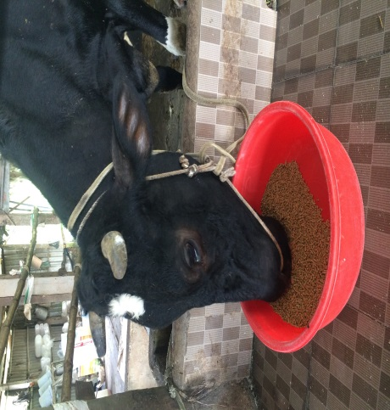 | 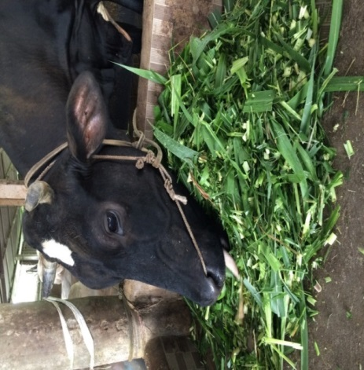
Hình 3. Bò ăn thức ăn hỗn hợp | Hình 4. Bò ăn cỏ voi thí nghiệm
MỘT SỐ QUY ĐỊNH CHUNG

- Từ viết tắt
  - Chỉ sử dụng từ viết tắt khi từ được lặp lại ít nhất 2 lần trong bài.
  - Từ viết tắt cần được giới thiệu ở lần xuất hiện đầu tiên, về sau cần nhất quán sử dụng trong toàn bài.
- Bảng và hình
  - Bảng, hình được đánh số theo số thứ tự, vd: Bảng 1, Bảng 2,..; Hình 1, Hình 2,…
  - Tựa bảng nằm phía trên bảng, canh trái, in đậm, viết hoa chữ cái đầu tiên, không có dấu chấm ở cuối tựa.
  - Tựa hình nằm phía dưới hình, canh giữa, in đậm, viết hoa chữ cái đầu tiên, không có dấu chấm ở cuối tựa.
- Đơn vị đo lường:
  - Chiều dài, diện tích, thể tích: mm, cm, km, mm², cm², m³, µL, mL, L,…
  - Khối lượng: g, kg, ng, µg, mg, kg, t, Da, kDa,…
  - Nồng độ: nM, µM, mM, M, %, µg/L, mg/L, g/L,..
  - Viết cách số một khoảng trắng (ví dụ: 5 L, 5 kg DM, 5 kg, 5 ppm,…) trừ phần trăm và nhiệt độ (ví dụ: 5%, 60°C).
  - Số thập phân dùng dấu phẩy và số từ hàng ngàn trở lên dùng dấu chấm.
- Tên khoa học
  - Tên khoa học được viết in nghiêng, viết từ đầy đủ ở tựa bài và trong lần viết đầu tiên, về sau cần nhất quán sử dụng từ viết tắt trong toàn bài, ví dụ: viết đầy đủ Escherichia coli ở lần viết đầu tiên, E. coli từ lần viết thứ hai.
- Các ký hiệu chuyên dụng
  - °C: độ C
  - ×: dấu nhân hoặc dấu lai giữa 2 giống
  - −: dấu trừ (ví dụ sử dụng cho −20°C)
  - ♂, ♀: đực, cái
- Các số liệu được trình bày theo nguyên tắt 3 số
  - 0,026: làm tròn thành 0,03
  - 1,256: làm tròn thành 1,26
  - 10,36: làm tròn thành 10,4
  - 100,34: làm tròn thành 100
  - 1000,13: làm tròn thành 1.000
  - R² = 0.877: trình bày là R² = 0.88
- Giá trị P thống kê được trình bày trong biểu bảng theo nguyên tắt 4 số
  - 0,051: giữ nguyên
  - 0,0456: làm tròn thành 0,046
  - 0,000: trình bày là P<0,001
- Giá trị P trong biểu đồ được trình bày theo dạng ns, *, **, ***
  - ns: không khác biệt ý nghĩa thống kê
  - *: P < 0,05 (khác biệt có ý nghĩa thống kê)
  - **: P < 0,01 (khác biệt rất có ý nghĩa thống kê)
  - ***: P < 0,001 (khác biệt rất có ý nghĩa thống kê)
- Nguyên tắt đánh thống kê ^{a, b, c}
  - Đánh thống kê a, b, c ngay phía trên các giá trị trung bình
  - Bắt đầu đánh ‘a’ cho giá trị lớn nhất

HƯỚNG DẪN VỀ ĐỊNH DẠNG TÀI LIỆU THAM KHẢO

CÁCH TRÍCH DẪN TÀI LIỆU THAM KHẢO TRONG BÀI VIẾT (Ở MỤC ĐẶT VẤN ĐỀ, VẬT LIỆU VÀ PHƯƠNG PHÁP, KẾT QUẢ VÀ THẢO LUẬN) NHƯ SAU:
Nguyên tắt chung
(1) Trích dẫn thì sử dụng tên tác giả (kể cả tác giả người nước ngoài hoặc bài viết tiếng nước ngoài của người Việt Nam) và năm xuất bản của bài viết (được viết sau tên của tác giả).
Ví dụ: (Thành, 2025); (Correddu, 2016); Đồ (2014); Tain (1999); Hang (2022);...
(2) Nếu trích dẫn cuối câu thì tên tác giả và năm xuất bản được để trong ngoặc đơn và ngăn cách bằng dấu phẩy.
Ví dụ: (Thủy, 2021); (Loor et al., 2019); (Linh và ctv., 2023);...
(3) Nếu trích dẫn trong câu thì tên tác giả ghi phía trước, năm xuất bản ghi sau và bỏ trong ngoặc đơn.
Ví dụ: Thủy (2021); Loor et al., (2019); Linh và ctv., (2023);...
Hướng dẫn cụ thể
(1) Đối với trích dẫn tài liệu tham khảo có từ 1-2 tác giả thì liệt kê cả 2 tên tác giả và năm xuất bản.
Ví dụ: Khang và Ngữ (2019); (Dung và Mãnh, 2016); Hassanat and Bechaar (2013);...
(2) Từ 3 tác giả trở lên thì viết tên tác giả thứ nhất và kèm theo “và ctv.” (tiếng Việt) hay “et al.” (tiếng Anh) sau đó ghi năm xuất bản.
Ví dụ: Thu và ctv. (2019); Pascal et al., 2019; (Costa et al., 2015);...
(3) Tác giả là tên cơ quan, tổ chức thì ghi tên cơ quan và năm xuất bản (Tên cơ quan có thể viết tắt nếu được trích dẫn hơn một lần trong bài).
Ví dụ: Trích dẫn lần đầu: (Food and Agriculture Organization of the United Nations [FAO], 1977); Food and Agriculture Organization of the United Nations (FAO, 2020);...
Ví dụ: Trích dẫn lần sau: (FAO, 1977); FAO (1977);...
(4) Đối với trích dẫn nhiều bài viết cùng trong một câu thì sắp xếp các tài liệu theo năm xuất bản, theo thứ tự năm tăng dần. Nếu các tài liệu có cùng năm xuất bản, thì sắp xếp theo tên tác giả (thứ tự bảng chữ cái). Giữa các trích dẫn dùng dấu (;) nếu trích dẫn cuối câu, hoặc dùng dấu (,) nếu trích dẫn trong câu. Giữa tác giả và năm xuất bản dùng dấu (,).
Ví dụ: Trích dẫn cuối câu: (Trung và Thu, 2016; Thâm, 2018; Thanh et al., 2024)
Ví dụ: Trích dẫn trong câu: Đồ và ctv. (2018), Thâm (2018) và Trung et al. (2018)
(5) Đối với trích dẫn nhiều tài liệu có cùng trích dẫn tác giả thì ghi tác giả và các năm xuất bản theo thứ tự tăng dần.
Ví dụ: (Thuy et al., 2021, 2022, 2023); Ngữ và ctv, (2014, 2016, 2017)
(6) Đối với trích dẫn nhiều tài liệu có cùng trích dẫn tác giả và cùng năm xuất bản thì ghi tác giả và năm kèm theo chữ cái a, b, c,…
Ví dụ: (Thanh et al., 2022a, 2022b, 2022c); Trung và ctv, (2020a, 2020b, 2020c);…
(7) Đối với trích dẫn từ nguồn thứ cấp thì ghi tác giả và năm xuất bản (nếu có) của tài liệu gốc kèm “trích dẫn bởi” (tiếng Việt) hay “as cited in” (tiếng Anh) tác giả và năm xuất bản của tài liệu thứ cấp. Trong danh mục tài liệu tham khảo chỉ ghi tài liệu thứ cấp.
Ví dụ: Thomas (2003, as cited in Phu et al., 2024); Thành và ctv. (2022, trích dẫn bởi Trung, 2025)
CÁCH TRÍCH DẪN TÀI LIỆU THAM KHẢO Ở MỤC ‘TÀI LIỆU THAM KHẢO’
Nguyên tắt chung
- Tài liệu tham khảo được trình bày theo định dạng APA (the American Psychological Association reference style).
- Danh sách tài liệu tham khảo chỉ bao gồm các tài liệu được trích dẫn trong bài viết.
- Đối với tài liệu tiếng Anh, họ tác giả được viết trước và viết đầy đủ; chữ đệm (nếu có) và tên tác giả viết chữ cái đầu có dấu chấm.
- Đối với tài liệu tiếng Việt, tên tác giả được viết trước và viết đầy đủ, họ và chữ đệm (nếu có) viết chữ cái đầu có dấu chấm.
- Các tác giả được viết cách nhau bằng dấu phẩy, thêm ký hiệu “&” vào trước tác giả cuối cùng. Sau DOI/URL không có dấu chấm.
- Danh mục tài liệu tham khảo được sắp xếp theo thứ tự alphabet.
- Danh mục tài liệu tham khảo cùng ký tự alphabet thì sắp xếp các tài liệu theo năm xuất bản tăng dần.
- Danh mục tài liệu tham khảo cùng ký tự alphabet, cùng năm xuất bản thì sắp xếp tác giả theo thứ tự bảng ký tự alphabet của các tác giả, đồng thời thêm vào các chữ cái a, b, c,… sau năm xuất bản. (Nếu các tác giả giống nhau thì sắp xếp theo tựa bài viết).
- Danh mục tài liệu tham khảo giống nhau về cách ghi tác giả đứng đầu, thì tài liệu có một tác giả được xếp trước.
Hướng dẫn cụ thể
Tạp chí (Journal)
- Cách trích dẫn tài liệu tiếng Việt: Tên, Họ. Chữ đệm. (tác giả 1), Tên, Họ. Chữ đệm. (tác giả 2),… “&” Tên, Họ. Chữ đệm. (tác giả cuối cùng). (Năm). Tựa bài viết in đứng. Tên tạp chí in nghiêng, tập (volume) in nghiêng, số (issue) in đứng, trang bài báo in đứng. DOI (nếu có)
- Cách trích dẫn tài liệu tiếng Anh: Tên, Họ. Chữ đệm. (tác giả 1), Tên, Họ. Chữ đệm. (tác giả 2),… “&” Tên, Họ. Chữ đệm. (tác giả cuối cùng). (Năm). Tựa bài viết in đứng. Tên tạp chí in nghiêng, tập (volume) in nghiêng, số (issue) in đứng, trang bài báo in đứng. DOI (nếu có)
Ví dụ:
Thành, L. P., Hà, N. T. T., Mai, D. T. T., Tiên, V. T. P., Vân, N. C. K., & Hằng, T. T. T. (2021). Ảnh hưởng của lá mít và trái mít non phụ phẩm đến các thông số lên men dạ cỏ và sinh khí methane in vitro. Tạp chí Khoa học Đại học Cần Thơ, 57(6), 104-114. https://doi.org/10.22144/ctu.jvn.2021.177
Van, D. T. T., Mui, N. T., & Ledin, I. (2005). Tropical foliages: effect of presentation method and species on intake by goats. Animal Feed Science and Technology, 118 (1-2), 1-17.
Sách (Book)
- Cách trích dẫn tài liệu tiếng Việt: Tên, Họ. Chữ đệm. (tác giả 1), Tên, Họ. Chữ đệm. (tác giả 2),… “&” Tên, Họ. Chữ đệm. (tác giả cuối cùng). (Năm). Tựa sách viết in nghiêng (lần xuất bản). Nhà xuất bản. DOI (nếu có)
- Cách trích dẫn tài liệu tiếng Anh: Tên, Họ. Chữ đệm. (tác giả 1), Tên, Họ. Chữ đệm. (tác giả 2),… “&” Tên, Họ. Chữ đệm. (tác giả cuối cùng). (Năm). Tựa sách viết in nghiêng (lần xuất bản). Nhà xuất bản. DOI (nếu có)
Ví dụ:
Kính, V. K., Ngoan, L. Đ., & Quân, N. H. (2019). Di truyền ứng dụng, Dinh dưỡng và thức ăn chăn nuôi lợn. NXB Nông nghiệp Hà Nội.
Engle, T., Klingborg, D.J., & Rollin, B.E. (2019). The Welfare of Cattle (2nd ed.). CRC Press US.
Sách có nhiều chương/bài có tác giả riêng và có chủ biên (Book chapter)
- Cách trích dẫn tài liệu tiếng Việt: Tên, Họ. Chữ đệm. (tác giả 1), Tên, Họ. Chữ đệm. (tác giả 2),… “&” Tên, Họ. Chữ đệm. (tác giả cuối cùng). (Năm). Tựa chương sách in đứng. Trong Họ. Chữ đệm. Tên, Họ. Chữ đệm. Tên, & Họ. Chữ đệm. Tên (Chủ biên), Tựa sách viết in nghiêng (trang của chương sách). Nhà xuất bản. DOI (nếu có)
- Cách trích dẫn tài liệu tiếng Anh: Tên, Họ. Chữ đệm. (tác giả 1), Tên, Họ. Chữ đệm. (tác giả 2),… “&” Tên, Họ. Chữ đệm. (tác giả cuối cùng). (Năm). Tựa chương sách in đứng. In Họ. Chữ đệm. Tên, Họ. Chữ đệm. Tên, & Họ. Chữ đệm. Tên (Eds.), Tựa sách viết in nghiêng (pp. trang của chương sách). Nhà xuất bản. DOI (nếu có)
Ví dụ:
Hiền, T. T. T., Tú, T. L. C., & Glencross, B. (2016). Dinh dưỡng và thức ăn cá tra (Pangasianodon hypophthalmus). Trong N. T. Phương, & N. A. Tuấn (Chủ biên). Nuôi cá tra (Pangasianodon hypophthalmus) ở đồng bằng sông Cửu Long: Thành công và thách thức trong phát triển bền vững (trang 109-136). Nhà xuất bản Đại học Cần Thơ.
Menaa, F., Menaa, B., Kahn, B. A., & Menaa, A. (2015). Trans Fats and Risks of Cardiovascular Diseases: Facts or Artifacts?. In R. R. Watson, & F. D. Meester (Eds.). Handbook of Lipids in Human Function: Fatty Acids (pp. 21-38). AOCS Press United Kingdom.
Tài liệu hội thảo, hội nghị (Conference)
- Cách trích dẫn tài liệu tiếng Việt: Tên, Họ. Chữ đệm. (tác giả 1), Tên, Họ. Chữ đệm. (tác giả 2),… “&” Tên, Họ. Chữ đệm. (tác giả cuối cùng). (Năm). Tựa bài viết in đứng. Trong Họ. Chữ đệm. Tên, Họ. Chữ đệm. Tên, & Họ. Chữ đệm. Tên (Chủ biên), Tựa kỷ yếu in nghiêng (trang bài viết). Nhà xuất bản. DOI/URL (nếu có)
- Cách trích dẫn tài liệu tiếng Anh: Tên, Họ. Chữ đệm. (tác giả 1), Tên, Họ. Chữ đệm. (tác giả 2),… “&” Tên, Họ. Chữ đệm. (tác giả cuối cùng). (Năm). In Họ. Chữ đệm. Tên, Họ. Chữ đệm. Tên, & Họ. Chữ đệm. Tên (Eds.). Tựa kỷ yếu in nghiêng (trang bài viết). Nhà xuất bản. DOI/URL (nếu có)
Ví dụ:
Phúc, B. N., & Ngữ, N. T. (2017). Hiệu quả sử dụng probiotic trong chăn nuôi. Kỷ yếu hội nghị khoa học Chăn nuôi - Thú y toàn quốc (trang 100-113). Nhà xuất bản Nông nghiệp Hà Nội.
Thanh, L.P., Phakachoed, N., & Suksombat, W. (2019). Tuna oil causes shift of ruminal fatty acids in diet containing linseed oil. In K. Paengkoum, & A. Molee (Eds.), The 2nd International Conference on Tropical Animal Science and Production (pp. 38-42). Suranaree Journal of Science and Technology Nakhon Ratchasima.
Văn bản do cơ quan có thẩm quyền ban hành (Legislation documents)
- Cách trích dẫn tài liệu: Tên cơ quan/tổ chức. (Năm). Tên văn bản in nghiêng (Số ban hành nếu có). URL
Ví dụ:
Bộ Giáo dục và Đào tạo. (2017). Quyết định ban hành quy trình quản lý văn bản trong môi trường mạng của Bộ Giáo dục và Đào tạo (Số 1224/QĐ-BGDĐT). http://www.moet.gov.vn/van-ban/vbdh/Pages/chi-tiet-van-ban.aspx?ItemID=2176
United States Government Accountability Office. (2019). Performance and accountability report: Fiscal year 2019. https://www.gao.gov/assets/710/702715.pdf
Luận văn/luận án (Thesis, Dissertation)
- Cách trích dẫn tài liệu tiếng Việt: Tên, Họ. Chữ đệm. (Năm). Tên luận văn/luận án in nghiêng (luận văn thạc sĩ/luận án tiến sĩ). Tên cơ sở đào tạo.
- Cách trích dẫn tài liệu tiếng Anh: Tên, Họ. Chữ đệm. (Năm). Tên luận văn/luận án in nghiêng (doctoral dissertation or master’s thesis). Tên cơ sở đào tạo.
Ví dụ:
Kha, P. T. T. (2019). Ảnh hưởng của các mức độ dầu cá hồi và dầu đậu nành lên khả năng tiêu hóa, tăng trọng và sinh khí methane ở dê sữa (luận văn thạc sĩ). Trường Đại học Cần Thơ.
Tien, V. T. P. (2022). Metabolomic profiles of mammary gland secretion in relation to dam’s weight, litter size, parity number, and kid’s growth in Black Bengal goat (master’s thesis). Chulalongkorn University.
Trích dẫn từ website (Web references)
- Cách trích dẫn tài liệu tiếng Việt: Tên, Họ. Chữ đệm. (tác giả 1), Tên, Họ. Chữ đệm. (tác giả 2),… “&” Tên, Họ. Chữ đệm. (tác giả cuối cùng). (Năm, nếu không có năm thì ghi n.d.). Tựa bài viết in nghiêng. URL
- Cách trích dẫn tài liệu tiếng Anh: Tên, Họ. Chữ đệm. (tác giả 1), Tên, Họ. Chữ đệm. (tác giả 2),… “&” Tên, Họ. Chữ đệm. (tác giả cuối cùng). (Năm, nếu không có năm thì ghi n.d.). Tựa bài viết in nghiêng. URL
Ví dụ:
Quang, M. (2019). Xu thế phát triển chăn nuôi bền vững ngành bò sữa ở Việt Nam hiện nay. https://www.nhandan.com.vn/chinhtri/item/41391402-phat-trien-ben-vung-nganh-chan-nuoi-bo-sua.html
Jegede, A. (2019). Top 10 countries globally known for their significant honey production levels. https://www.trendrr.net/6124/top-10-largest-honey-producing-countries-world-famous-best/

